PARTIJA 2 –SVEČANA UNIFORMA ZA MORNARICU BIJELE BOJE

PANTALONE, BLUZA I SUKNJA ZA SVEČANU UNIFORMU

SPECIFIKACIJA MATERIJALA

SPECIFIKACIJA MATERIJALA
Element ispitivanja | Metoda ispitivanja | Zahtijevana vrijednost
1. MASA PO JEDINICI POVRŠINE | ISO 3801:1977 metoda 5 | minimum 240 g/m2± 8%
2. NAJVEĆA SILA ISTEZANJA | EN ISO 13934-1:2015
- u pravcu osnove | EN ISO 13934-1:2015 | 1000N tolerancija -10%
-u pravcu potke | EN ISO 13934-1:2015 | 700N tolerancija -10%
3. IZDUŽENJE PRI NAJVEĆNOJ SILI ISTEZANJA | EN ISO 13934-1:2015
- u pravcu osnove | EN ISO 13934-1:2015 | min 15%
- u pravcu potke | EN ISO 13934-1:2015 | min 15 %
4. GUSTINA ŽICA | ISO 7211-2
- broj žica osnove | ISO 7211-2 | 480 ± 20 ž/10 cm
-broj žica potke | ISO 7211-2 | 240 ± 20 ž/10 cm
5. FINOĆA PREĐE | ISO 7211-5:2023
- osnove | ISO 7211-5:2023 | 14 x 2 tex ± 8%
- potke | ISO 7211-5:2023 | 17 x 2 tex ± 8%
6. UGAO OPORAVKA OD GUŽVANJA POSLE 5 minuta | SRPS F:S2.018:1958
-osnova | SRPS F:S2.018:1958 | min 100 º
-potka | SRPS F:S2.018:1958 | min 100 º
UGAO OPORAVKA OD GUŽVANJA POSLE 60 minuta | SRPS F:S2.018:1958
-osnova | SRPS F:S2.018:1958 | min 110 º
-potka | SRPS F:S2.018:1958 | min 110 º
7. PREPLETAJ | ISO 3572:1976  ISO 9354:1989 | keper 2:2
8. OTPORNOST PREMA DEJSTVU VODE | ISO 4920:2012
vodoodbojnost | ISO 4920:2012 | min 80-90 ocjena 3-4
9. SIROVINSKI SASTAV | EN ISO 1833-2  EN ISO 1833-4
-POLIESTAR | EN ISO 1833-2  EN ISO 1833-4 | 65 % ± 10 %
-PAMUK | EN ISO 1833-2  EN ISO 1833-4 | 35 % ± 10 %
10. PROMENA MJERA:  pri hemijskom čišćenju | ISO 5077  EN ISO 3759
- po dužini | ISO 5077  EN ISO 3759 | max 2 %
- po širini | ISO 5077  EN ISO 3759 | max 2 %
11. POSTOJANOST BOJE NA: PROMJENA/PRELAZ NA: |  | (dozvoljeno odstupanje za pola ocjene niže)
-svjetlost | EN ISO 105-B02 | ocjena 4
-otiranje-suvo | EN ISO 105-X12 | ocjena 3-4/3-4
-otiranje-mokro | EN ISO 105-X12 | ocjena 3-4/--3-4
-hemijsko čišćenje | EN ISO 105-D01 | ocjena min 4 / 4 / 4
-znoj-alkalni | EN ISO 105-E04 | ocjena 4 / 4 / 4
-znoj-kisjeli | EN ISO 105-E04 | ocjena 4 / 4 / 4
12. pH VODENOG EKSTRAKTA | EN ISO 3071 | pH 5 - 7,5
13.OTPORNOST PREMA PILINGU | EN ISO 12945-1  EN ISO 12945-4 | ocjena 4-5
-piling box (nakon 45.000 ciklusa) | EN ISO 12945-1  EN ISO 12945-4 | ocjena 4-5
14. BOJA | VIZUELNO
Bluza | VIZUELNO | Bijela najpribližnije PANTONE 11-4201 TPX
Pantalone | VIZUELNO | Bijela najpribližnije PANTONE 11-4201 TPX
POSTAVA ZA SAKO
Element ispitivanja | Metoda ispitivanja | Zahtijevana vrijednost
1. masa po jedinici površine | ISO 3801 | 70 - 90 g/m2
2. SIROVINSKI SASTAV | CEN ISO/TR 11827  (tačka 7.1.1. i 7.2.1.: dodatak D)
VISKOZA | CEN ISO/TR 11827  (tačka 7.1.1. i 7.2.1.: dodatak D) | 100%
3. POSTOJANOST BOJE NA: PROMJENA/PRELAZ NA: |  | (dozvoljeno odstupanje za pola ocjene niže)
-svjetlost | EN ISO 105-B02 | ocjena 4
-otiranje-suvo | EN ISO 105-X12 | ocjena 3-4/3-4
-otiranje-mokro | EN ISO 105-X12 | ocjena 3-4/--3-4
-znoj-alkalni | EN ISO 105-E04 | ocjena 4 / 4 / 4
-znoj-kisjeli | EN ISO 105-E04 | ocjena 4 / 4 / 4
4. PROMENA MJERA:  pri hemijskom čišćenju | ISO 5077  EN ISO 3759
- po dužini | ISO 5077  EN ISO 3759 | max 3 %
- po širini | ISO 5077  EN ISO 3759 | max 3 %
Boja postave treba da bude prilagođena osnovnom materijalu, tamnijih tonova.
DŽEPOVINA ZA PANTALONE
Element ispitivanja | Metoda ispitivanja | Zahtijevana vrijednost
1. masa po jedinici površine | ISO 3801 | 80 - 110 g/m2
2. SIROVINSKI SASTAV | EN ISO 1833-1  EN ISO 1833-11
-POLIESTAR | EN ISO 1833-1  EN ISO 1833-11 | 80 ± 5%
-PAMUK | EN ISO 1833-1  EN ISO 1833-11 | ostatak do 100 %

- BLUZA BIJELA ZA SVEČANU UNIFORMU

Model, slike, vizuelni izgled oblika – kroja bluze
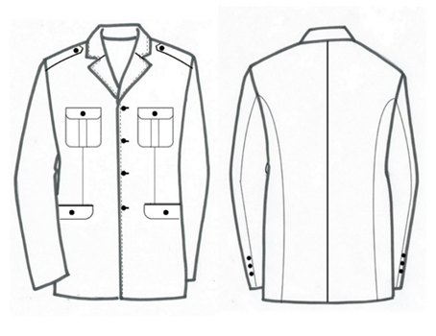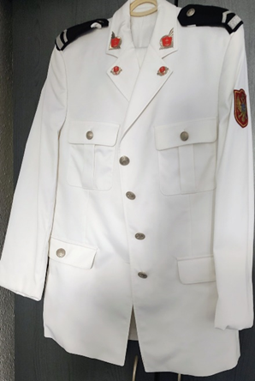
Opis izrade:
- Bluza je sa naramenicama, jednoredna, strukirana, sa dva našivena džepa sa patnama u gornjem dijelu u visini grudi i sa dva paspul džepa sa patnama u donjem dijelu.
- Rever je oboren, sa pregibom koji se završava iznad linije grudi. Širina špica kragne na reveru iznosi 4 cm, a širina revera 5 cm.
- Kopčanje je sa četiri dugmeta sa preklopom od 4 cm. Dugmad su raspoređena tako što je, gornje dugme po gornjoj ivici u pravcu patne gornjih džepova, a donje dugme po gornjoj ivici u pravcu patne donjih džepova. Između njih na jednakom rastojanju su još dva dugmeta.
- Gornji džepovi su našiveni, u donjem dijelu blago zaobljeni, sa faltom širine 4 cm na sredini džepa. Džepovi su našiveni štepom 1-2 mm/uz ivicu/. Iznad džepova na visini 1.5 cm od ivice našivene su patne. Dužina patne je 5,5 cm, a na sredini je našiveno dugme sa znakom Vojske L-28. Patna je našivena i štepana štepom širine 5 mm sa gornje strane i po obimu 1-2 mm/uz ivicu/.
- Donji džepovi su paspul džepovi sa patnama koje su blago zaobljene na krajevima. Dužina patne je 6.5 cm, a na sredini patne je našiveno dugme sa znakom Vojske L-28. Zadnji dio džepa prelazi preko bočnog šava na bočni dio. Patna je našivena i štepana štepom širine 5 mm sa gornje strane, a po obimu je štepana štepom 1,2 mm /uz ivicu/.
- Rukav je dvodijelni, bez šlica. Na lijevom rukavu, na sredini, na visini od 3 cm od šava na ramenu, našivena je zastava Crne Gore sa natpisom „MONTENEGRO”, u žakard tkanju.
- Naramenica je na kraćoj strani trapeznog oblika. Širina naramenice je 3,5 - 4 cm, a dužina 13,5 cm. Na vrhu, prema kragni se izrađuje rupica, a dugme Vojske L-24 se ušiva na rameni šav. Sredina naramenice se nalazi na ramenom šavu. Na naramenice se postavlja navlaka koja je posebno opisana u ovoj specifikaciji.
- Kragna, rever i kant bluze su oštepani štepom 0,5 cm.
- Leđa su iz dva dijela, sa jednim šlicem-izrezom po sredini.
- Bluza je postavljena viskoznom postavom i u nju se ugradjuje visoko kvalitetan međupostavni materijal, koji treba da omogući održavanje forme tokom korišćenja /dvije vrste ljepljivog platna, međupostave za prsno ojačanje-plastika, filc/.

IZGLED I DIMENZIJE ZASTAVE CRNE GORE:

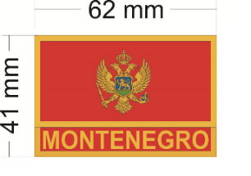
- Zastava mora da budu tkana (žakard) ili vezena, uz kvalitet boja, postojanost i prikazane sve detalje originala kao obavezne, po ovjerenom uzorku Nadzornog organa Naručioca.
- Ukoliko je vezena, mora imati pun bod po pozadini, grb na oznaci i obrub treba da je izvezen zlatnim metalnim koncem.
- Zastava mora da bude precizno obrezana po ivicama (laserski).
MODEL I OPIS IZRADE DUGMADI:
Specifikacija materijala za dugmad

- Dugmad za uniformu su livene oznake izrađene od legura Cinka i aluminijuma.
- Lice je oblog oblika sa ugraviranim Grbom CG i rasporedom zvijezda petokraka u kružnom obliku. Naličje je ravnog/pločastog oblika sa izlivenom kučicom na sredinu za ušivanje.
- Rupicu za ušivanje dugmadi potrebno je izraditi - obraditi tako da ivice budu oble i ne kidaju konac prilikom korišćenja uniforme.

- Izgled pun 3D po dizajnu kao na slici.
- Oficir: Boja dugmeta saten zlato
- Podoficir: Boja dugmeta saten srebro

Slika-nacrt-dizajn, vizuelni izgled dugmadi

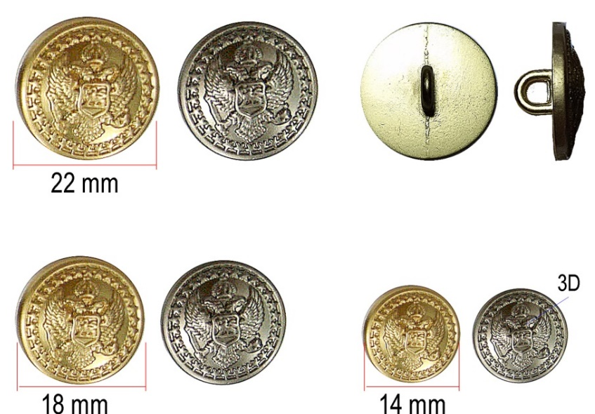

oficir podoficir

2. PANTALONE BIJELE ZA SVEČANU UNIFORMU

Model, vizuelni izgled oblika – kroja pantalona

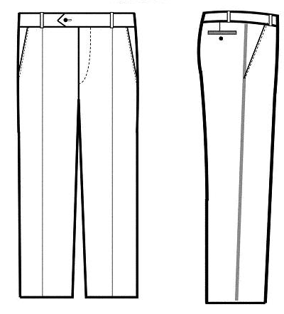
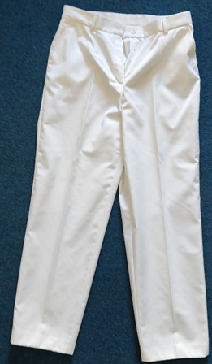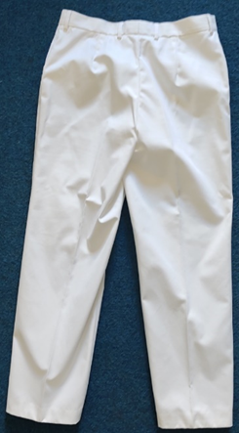

Opis izrade:

- Pantalone su sa nogavicama koje se blago sužavaju i prate strukiranost bluze, sa jednom faltom.
- Prednji džepovi su kosi, a otvori utvrđeni ringlicama. Kosina džepova je u dijelu ispod pojasa udaljena od bočnog šava 4 cm i štepana je sa lica štepom širine 5 mm. Na zadnjoj desnoj strani otvoren je jedan džep sa dva paspula širine 5 mm. Ispod paspula džepa na sredini otvorena je rupica, a na unutrašnjem dijelu na podžep lajsni je ušiveno dugme.
- Pantalone se zakopčavaju patent zatvaračem sa prednje strane. Šlic je sa lica odštepan širinom 3,6 cm. Falta dubine 2 cm je utvrđena 3 cm ispod pojasa, falta je okrenuta prema bočnom šavu. Nogavice se prema dole sužavaju, prepeglane na ivicu, na dužini, odgovarajuće širine.
- Pojas iz dva dijela, sastavljen je na sredini, širine 4 cm. Na njemu je našiveno šest gajki, širine 1 cm, i dužine 5 cm. Spoljna strana pojasa je od osnovne tkanine, a unutrašnja obrada je od pojasnice. Na lijevoj strani pojasa je produžetak dužine 6 cm, sa završetkom u obliku špica. Na produžetku je urađena rupica, a sa unutrašnje strane se učvršćuje kopča.
- Porub na dužini nogavica je širine 4 cm. Na porubu sa naličja, našivena je sintetička traka, širine 1,5 cm, koja štiti porub. Pantalone su porubljene skivenim bodom.
- Na prednje nogavice sa unutrašnje strane je našivena postava u dužini do ispod koljena, a tkanina koja se koristi za džepovinu treba da ima visoke vrijednosti prekidnih sila i sila cijepanja.

- SUKNJA BIJELA ZA SVEČANU UNIFORMU
Model, vizuelni izgled oblika – kroja suknje

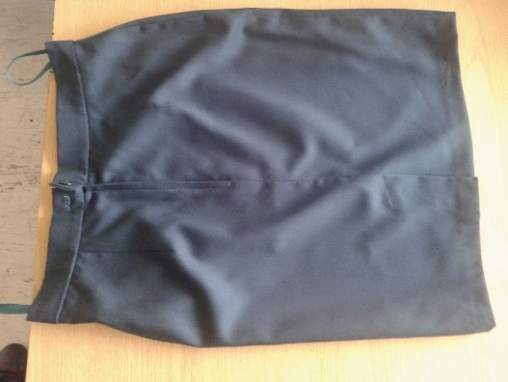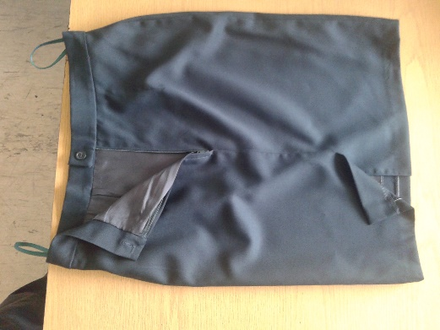
Slika je data samo zbog izgleda kroja obzirom da uzorak bijele suknje nismo imali u trenutku izrade specifikacije.

Opis izrade suknje:

- Suknja je ravnog kroja, dužine do koljena. Na prednjem dijelu su dva ušitka dužine 8 cm a na zadnjem dva ušitka dužine 13 cm. Zadnji dio je sa šavom na sredini. U gornjem dijelu je patent zatvarač, a u donjem je formiran šlic na preklop dužine 17 cm. Pojas je širine 3,5 cm i zatvara se jednim dugmetom. Porub je skriveni, širine 4 cm.
- Suknja je postavljena viskoznom postavom.

Posebne napomene:
- Pripadajuća dugmad su obaveza isporučioca robe za ovu partiju;
- Deklaracija proizvoda, pored standardnih podataka, mora da sadrži Znak VCG i natpis ”VOJSKA CRNE GORE”, a uzorak deklaracije prije izrade ovjerava kontrolni organ.
- Pored likovnih simbola za održavanje (pranje, čišćenje i slično), moraju se naznačiti i tekstualna objašnjenja istih.

- KOŠULJA ZA SVEČANU UNIFORMU BIJELA
SPECIFIKACIJA MATERIJALA
OSNOVNA TKANINA
Element ispitivanja | Metoda ispitivanja | Zahtijevana vrijednost
1. MASA PO JEDINICI POVRŠINE | ISO 3801:1977-metoda 5 | 125 (+ 10% - 5 % g/m2)
2. NAJVEĆA SILA ISTEZANJA | EN ISO 13934-1:2015
- u pravcu osnove | EN ISO 13934-1:2015 | min 400 N
-u pravcu potke | EN ISO 13934-1:2015 | min 200 N
3. IZDUŽENJE PRI NAJVEĆOJ SILI ISTEZANJA | EN ISO 13934-1:2015
- u pravcu osnove | EN ISO 13934-1:2015 | min 4 %
- u pravcu potke | EN ISO 13934-1:2015 | min 5 %
4. GUSTINA ŽICA | ISO 7211-2:1984
- broj žica osnove | ISO 7211-2:1984 | min 480 ž/10 cm
-broj žica potke | ISO 7211-2:1984 | min 280 ž/10 cm
5. FINOĆA PREĐE | SRPS ISO 7211-5:2005
- osnove | SRPS ISO 7211-5:2005 | Nema posebnog zahtjeva
- potke sa elastanom | SRPS ISO 7211-5:2005 | Nema posebnog zahtjeva
6. UGAO OPORAVKA OD GUŽVANJA – Metoda horizontalno preavijene epruvete | SRPS EN ISO 2313-1:2021
OSNOVA: | SRPS EN ISO 2313-1:2021
-lice ka licu | SRPS EN ISO 2313-1:2021 | min 120 º
-naličje ka naličju | SRPS EN ISO 2313-1:2021 | min 120 º
POTKA: | SRPS EN ISO 2313-1:2021
-lice ka licu | SRPS EN ISO 2313-1:2021 | min 110 º
-naličje ka naličju | SRPS EN ISO 2313-1:2021 | min 110 º
7. SILA CIJEPANJA | SRPS EN ISO 13937-2:2013
- osnove | SRPS EN ISO 13937-2:2013 | min 10 N
- potke | SRPS EN ISO 13937-2:2013 | min 10 N
8. OTPORNOST PREMA HABANJU  (p═9kPa) | SRPS EN ISO 12947-2:2017 | minimum 15000
9. PREPLETAJ TKANINE | ISO 3572:1976  ISO 9354:1989/Cor.1:2000 | KEPER
10. SIROVINSKI SASTAV
-Pamuk | EN ISO 1833-2  ISO 1833-20 | 93,5-100 %
-Elastan | EN ISO 1833-2  ISO 1833-20 | Ostalo do 100% za ponuđene tkanine koje imaju sirovinski sastav koji sadrži elastan
11. PROMENA MJERA:  pri pranju na 40º C | ISO 5077:2007  EN ISO 3759:2012  EN ISO 6330:2022  proces pranja 4N, sušenje postupak A
- po dužini |  | max 2 %
- po širini |  | max 2 %
12. POSTOJANOST BOJE NA: PROMENA/PRELAZ NA:
-svjetlost | EN ISO 105-B02 | ocjena min 3
- pranje na 40º C | EN ISO 105-C06 | ocjena min 4/4/4
-otiranje-suvo | EN ISO 105-X12 | ocjena min 4-5/4-5
-otiranje-mokro | EN ISO 105-X12 | ocjena min 4/4
- peglanje na 160º C - odmah | EN ISO 105-X11 | ocjena min 4/4
- peglanje na 160º C-posle 4^{h} | EN ISO 105-X11 | ocjena min 4/4
-znoj-alkalni | EN ISO 105-E04 | ocjena min 4/4/4
-znoj-kisjeli | EN ISO 105-E04 | ocjena min 4/4/4
13. pH VODENOG EKSTRAKTA | EN ISO 3071 | pH 5 - 7,5
14.OTPORNOST PREMA PILINGU  - piling box (nakon 45.000 ciklusa) | EN ISO 12945-1  EN ISO 12945-4
-Piling | EN ISO 12945-1  EN ISO 12945-4 | ocjena min 3
- Sjaj | EN ISO 12945-1  EN ISO 12945-4 | ocjena min 3
-Maljavost | EN ISO 12945-1  EN ISO 12945-4 | ocjena min 3

KOORDINATE BIJELE BOJE ZA IZRADU MATERIJALA ZA KOŠULJE:

CIE L*a*b* i L*C*h* |  | L* |  | a* |  |  | b* |  | C* |  | h* |  | dE*
Zadate vrijednosti koordinata boje |  | 97.23 |  | 3.54 |  |  | -14,58 |  | / |  | / |  | ≤2
CIE L*a*b*i L*C*h* razlike koordinata
dobijene razlike koordinata boje
Geometrija spektrofotometra
CIE L*a*b*; D65/10⁰; SCI |  | MAV 10 mm
 | ili
 | CIE L*a*b* i L*C*h* |  | L* |  | a* | b* |  |  |  | C* |  | h* |  | dE*
 | Dobijene vrijednosti koordinata boje |  | 95,51 |  | 3,48 | -11,43 |  |  |  | / |  | / |  | ≤2
 | CIE L*a*b*i L*C*h* razlike koordinata
 | dobijene razlike koordinata boje
 | Geometrija spektrofotometra
 | CIE L*a*b*; D65/10⁰; SCI |  | MAV 10 mm
 | ili
 | CIE L*a*b* i L*C*h* |  | L* |  | a* |  |  | b* |  | C* |  | h* |  | dE*
 | Dobijene vrijednosti koordinata boje |  | 97.36 |  | 3.46 |  |  | -14,49 |  | / |  | / |  | ≤2
 | CIE L*a*b*i L*C*h* razlike koordinata
 | dobijene razlike koordinata boje
 | Geometrija spektrofotometra
 | CIE L*a*b*; D65/10⁰; SCI |  | MAV 10 mm

NAPOMENA:
Primjenjeni standardi pri ispitivanju koordinata boja: EN ISO 105-J03:2010

MODEL I OPIS IZRADE KOŠULJE

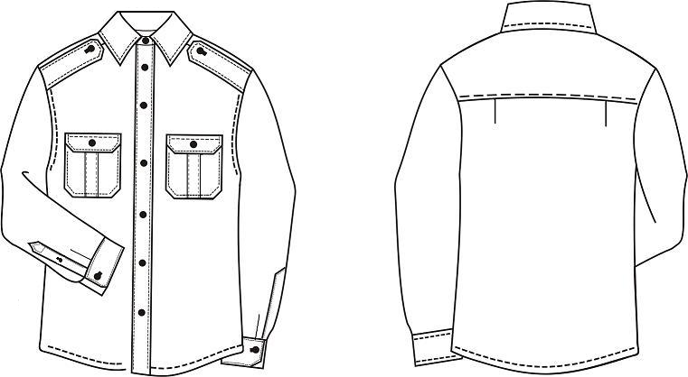
Model i vizuelni izgled oblika – kroja košulje
Opis izrade:
- Košulja sa dugim rukavima je sa klasičnom kragnom i zakopčavanjem sa dugmadima na lajsni. Na prednjoj strani u visini grudi sa obje strane, su našivena dva džepa sa patnama. Rukavi se završavaju sa manžetnom, a u rameni šav su ubačene naramenice. Leđa su sa duplom satlom.
- Prednji djelovi košulje su ravni, a lijeva i desna strana su asimetrične.
- Prednja lijeva strana u kantu formira lajsnu sa paspulom od 0,5cm, ukupne širine 3,5 cm, štepana je sa obje strane štepom udaljenim od ruba 0,5 cm. Na spoljnoj strani lijeve prednjice na sredini lajsne izrađuje se ukupno 6 rupica, od kojih je prvih pet od gore vertikalno, a šesta je horizontalna. Prva rupica je udaljena od vratnog izreza 6 cm, a rastojanje između ostalih rupica iznosi 9 cm.
- Desna strana prednjeg dijela je u kantu podavijena i preštepana štepom širine 2,5 cm, na nju se prema rasporedu rupica na lijevoj strani ušivaju dugmad.
- Na oba prednja dijela, u visini grudi, našiva se štepom 1-2 mm /uz ivicu/, po jedan džep sa patnom. Na sredini džepa po širini, sa spoljne strane, našiva se letvica (lajsna) širine 3,5 cm. Krajevi dužine letvice ravnomjerno se podavijaju i po ivici poruba proštepaju štepom na širini od 0,5 cm. Prednje strane našivenih džepova udaljene su od ivice prednjice 7cm. Gornji krajevi (uglovi) džepa utvrdjuju se povratnim pravougaonim štepom širine 5 mm, a donji krajevi su koso zasječeni prema u dužini od 2,5 cm. Porub džepa je podavijen i preštepan štepom 2 cm. Dugme je ušiveno na sredini letvice (lajsne) u visini rupice na patni. Patne su koso zasječene u dužini od 2,5 cm i oštepane štepom udaljenim od ivice 0,5 cm. Na spoljnoj strani patne, na sredini, izrađuje se vertikalna rupica.
- Na gornjoj strani zadnjeg dijela u šavu dvostruke satle udaljene na rastojanju od 6 cm od rukava sa obije strane formiraju se dvije falte dubine 1 cm. Satla je naštepana štepom udaljenim od ivice 1-2 mm /uz ivicu/.
- Okovratnik čine kragna i podkragna. Širina podkragne na sredini je 3 cm. Dužina kragne na špicu je 7 cm, a širina na sredini 3,5 cm. Sa naličja kragne u vrhu špica postavlja se fižbajn.
- Naramenica je na kraćoj strani trapeznog oblika. Spoljna strana se oštepava štepom udaljenim od ivice 0,5 cm. Širina naramenice je 4 cm, a dužina 14 cm (uz korekciju manjih brojeva u skladu sa proporcijom ramena). Na vrhu, prema kragni, izrađuje se rupica. Sredina naramenice se nalazi na prednjem šavu satle.
- Rukav je jednodjelni, sa otvorom /šlic/ u donjem dijelu dužine od 10 do 11 cm. Donja strana otvora rukava se podavija i proštepa po ivici, a na sredini se prema položaju rupice na lajsni ušiva dugme. Na gornju stranu ušiva se lajsna širine 2 cm i ukupne dužine od 14,5 cm. U donjem dijelu rukava formiraju se dvije falte dubine 1,5 cm, okrenute prema zadnjoj strani rukava.
- Manžetne su širine 7 cm, na krajevima koso zasječene na 2,5 cm, sa spoljne strane se naštepavaju štepom uz ivicu od 1-2 mm i oštepavaju još jednim štepom na širini od 0,8 cm. Na gornjoj strani se izrađuje vodoravna rupica, udaljena od ivice 1-1,2 cm,na donjoj, u pravcu rupice, ušiva se jedno dugme, a u produžetku na rastojanju od 3 cm još jedno.
- Dužina košulje se podavija za 0,5 cm.
- Na lijevom rukavu bluze našivena je zastava sa natpisom „MONTENEGRO”, dimenzija kao na slici, u proporciji:

- Zastava može biti tkani (žakard) ili vezeni, zlatno-žutim, metalno-srmenim koncem, uz kvalitet boja, postojanost i prikazane sve detalje originala kao obavezne, po ovjerenom uzorku Nadzornog organa Naručioca.
- Ukoliko je vezeni, mora imati pun bod po pozadini, grb na oznaci i obrub treba da je izvezen zlatnim metalnim koncem u boji ostalih insignija.
- Znakovi moraju da budu precizno obrezani po ivicama (laserski).
- Izrađen model košulje (izgled, kroj i oblik) je na upotrebi kod Naručioca.
- Proizvodnja će se realizovati po prethodno ovjerenim uzorcima (nultim primjercima) od strane Nadzornog organa Naručioca.
- Specifikacija veličinskih brojeva biće dostavljena od Naručioca.
- Košulja kratkih rukava je u svemu identična košulji dugih rukava izuzev po dužini rukava.
- Košulja za žene po izgledu i kvalitetu materijala je identična sa muškom, s tom razlikom što su mjere prilagođene anatomskoj građi žene.

POSEBNA NAPOMENA:
- Radi zakopčavanja naramenica, na košuljama se ušivaju matalna-livena dugmad (mala dugmad VCG), koje su za oficire zlatne boje (Ista kao na bluzama oficira), a za podoficire saten srebrne boje u boji kao na bluzama podoficira (detaljna specifikacija ovog dugmeta može se vidjeti u tački 1 ove partije).
- Ostala dugmad za zakopčavanje košulje i džepova na košulji su u boji košulje ili najsličnije njima, po ovjerenom uzorku od strane Nadzornog organa.
- Sva pripadajuća dugmad obaveza su isporučioca robe za ovu partiju i trebaju da se uračunaju u cijenu košulje koja se isporučuje;
- Deklaracija pored standardnih podataka, mora da sadrži vidno naznačeno uputstvo (način) održavanja, Znak VCG i natpis ”VOJSKA CRNE GORE”, Pored likovnih simbola za održavanje (čišćenje, pranje, sušenje i slično), moraju se naznačiti i tekstualna objašnjenja istih, a uzorak deklaracije i mjesto postavljanja na artiklu definiše i ovjerava Nadzorni organ.

- TRAKA-ŠIRIT ZA OZNAČAVANJE ČINOVA

SPECIFIKACIJA MATERIJALA

- Širina: 7, 15 i 45 mm
- Materijal: Poliesterska ili viskozna žakard traka
- Boja: Zlatno-žuta (Pantone 123 C ili RAL 1023)
- Tehnika tkanja: Satenska ili riblja kost (herringbone)
- Rub: Ojačani protivparajući rub
- Debljina: 0,3 – 0,5 mm
- Postojanost boje: ISO 105-B02 nivo 5
- Otpornost na pranje: ISO 6330 – do 60°C

Dimenzije i namjena:
7 mm – uža širit traka, koristi se za većinu činova.
15 mm – standardna širina za većinu činova.
45 mm – široka traka, koristi se za činove od komdora pa naviše i za crnu službenu uniformu Mornarice.
Ove specifikacije se inače koriste u vojno-policijskoj industriji tekstila, tako da bi proizvođaču bile sasvim jasne.

SLIKA – NACRT:
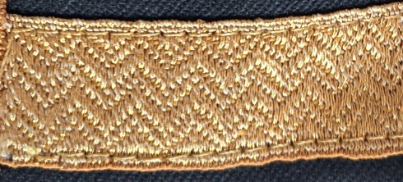
OPIS IZRADE SA POSEBNIM ZAHTJEVIMA :
Trake će se isporučivati u količini i dimenzijama predviđenim tenderskom dokumenatcijom.

- NAVLAKE ZA NARAMENICE SA ČINOVIMA

SPECIFIKACIJA MATERIJALA
Element ispitivanja | Metoda ispitivanja | Zahtijevana vrijednost
1. MASA PO JEDINICI POVRŠINE | ISO 3801:1977 | 215 ± 5% g/m2
2. NAJVEĆA SILA ISTEZANJA | EN ISO 13934-1:2015
- u pravcu osnove | EN ISO 13934-1:2015 | min 440 N
-u pravcu potke | EN ISO 13934-1:2015 | min 300 N
3. IZDUŽENJE PRI NAJVEĆOJ SILI ISTEZANJA | EN ISO 13934-1:2015
- u pravcu osnove | EN ISO 13934-1:2015 | min 15 %
- u pravcu potke | EN ISO 13934-1:2015 | min 15 %
4. GUSTINA ŽICA | ISO 7211-2
- broj žica osnove | ISO 7211-2 | min 270 ž/10 cm
-broj žica potke | ISO 7211-2 | min 220 ž/10 cm
5. FINOĆA PREĐE | ISO 7211-5
- osnove | ISO 7211-5 | 20 x 2 tex ± 5%
- potke sa elastanom | ISO 7211-5 | 42 x 1 tex ± 5%
6. UGAO OPORAVKA OD GUŽVANJA | ISO 2313
-osnove-lice ka licu | ISO 2313 | min 140 º
-naličje ka naličju | ISO 2313 | min 140 º
-potke -lice ka licu | ISO 2313 | min 140 º
-naličje ka naličju | ISO 2313 | min 140 º
7. SILA CIJEPANJA | EN ISO 13937-2
- osnove | EN ISO 13937-2 | min 20 N
- potke | EN ISO 13937-2 | min 20 N
8. OTPORNOST PREMA HABANJU  (p═9kPa) | EN ISO 12947-2 | min 45.000
9.OTPORNOST PREMA DEJSTVU VODE
-vodoodbojnost | ISO 4920 | min ocijena 90 (ISO 4)
10.PREPLETAJ TKANINE | ISO 3572  ISO 9354:1989/  Cor.1:2000 | KEPER
11. SIROVINSKI SASTAV | EN ISO 1833-2  EN ISO 1833-4  ISO 1833-20
-VUNA | EN ISO 1833-2  EN ISO 1833-4  ISO 1833-20 | min 65 %
-POLIESTAR | EN ISO 1833-2  EN ISO 1833-4  ISO 1833-20 | min 27 %
-ELASTAN | EN ISO 1833-2  EN ISO 1833-4  ISO 1833-20 | 2 - 3 %
12. PROMENA MJERA:  pri hemijskom čišćenju | ISO 5077  EN ISO 3759
- po dužini | ISO 5077  EN ISO 3759 | max 2 %
- po širini | ISO 5077  EN ISO 3759 | max 2 %
13. POSTOJANOST BOJE NA: PROMJENA/PRELAZ NA:
-svjetlost | EN ISO 105-B02 | ocjena min 4
-otiranje-suvo | EN ISO 105-X12 | ocjena min 4/4
-otiranje-mokro | EN ISO 105-X12 | ocjena min 4/4
- peglanje na 110 ºC-odmah | EN ISO 105-X11 | ocjena min 4/4
- peglanje na 110 ºC-posle 4^{h} | EN ISO 105-X11 | ocjena min 4/4
-hemijsko čišćenje | EN ISO 105-D01 | ocjena min 4 / 4 / 4
-znoj-alkalni | EN ISO 105-E04 | ocjena min 4 / 4 / 4
-znoj-kisjeli | EN ISO 105-E04 | ocjena min 4 / 4 / 4
14. pH VODENOG EKSTRAKTA | EN ISO 3071 | pH 5 - 7,5
15.OTPORNOST PREMA PILINGU | EN ISO 12945-1  EN ISO 12945-4 | ocjena min 4
-piling box (nakon 45.000 ciklusa) | EN ISO 12945-1  EN ISO 12945-4 | ocjena min 4
16. NAČIN ODRŽAVANJA | EN ISO 3758
-pranje | Zabranjeno pranje | 
-beljenje | Nije dozvoljeno beljenje | 
-sušenje | Nije dozvoljeno sušenje u bubnju | 
-peglanje | Pegla se sa najvišom temperaturom ploče od 110 °C | 
-hemijsko čišćenje | Profesionalno hemijsko čišćenje u tetrahloretenu i svim rastvaračima čiji je spisak dat za simbol F, normalan proces | 
17. SADRŽAJ SREDSTVA ZA ZAŠTITU OD INSEKATA- CIS/TRANS PERMETRIN | IWS TM27 | <0,001 %
18. ODREĐIVANJE FORMALDEHIDA-  DEO 1- slobodni i hidrolizovani formaldehid  (metoda ekstrakcije vodom) | EN ISO 14184-1 | <16mg/kg

CRNA BOJA - namijenjena za pripadnike Mornarice
CIE L*a*b* i L*C*h* | L* | a* | b* | C* | h* | dE*
Dobijene vrijednosti koordinata boje | 16,35 | 0,68 | -0,92 | / | / | ≤2
CIE L*a*b*i L*C*h* razlike koordinata
dobijene razlike koordinata boje
Geometrija spektrofotometra
CIE L*a*b*; D65/10⁰; SCI | MAV 10 mm
NAPOMENA:
Prikaz zadatih i dobijenih vrednosti rezultata koordinata boja .
Primjenjeni standardi pri ispitivanju koordinata boja: EN ISO 105-J03:2010.
Rezultati određivanja koordinata boje kao i razlike u obojenju prikazani su u tabeli kao srednja vrednost 10 mjerenja.

SLIKA – NACRT:
Slika naramenice za oficira
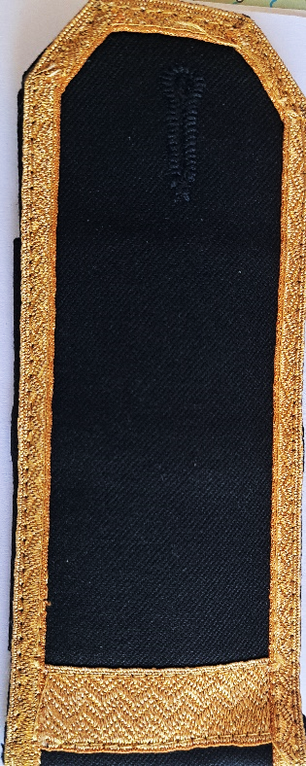
Opis izrade:

- Navlake za naramenice su pravougaonog oblika, kraća strana, prema otvoru za dugme, je trapeznog oblika.
- Navlake za naramenice u boji vida se postavljaju na naramenice bluze, kao i na naramenice košulja u ljetnjoj varijanti.
- Navlake za naramenice se izrađuju u crnoj boji.
- Navlake za naramenice za podoficire ne opšivaju se, dok su navlake za oficira do čina generala, odnosno admirala, opšivene saten-zlatnim širitom, širine 7 mm, a za generala, odnosno admirala opšivene saten-zlatnom imitacijom lovorovim vijenca, odnosno, „bogatije” aplikacije širita, takođe širine 7 mm.
- Činovi podoficira označavaju se na navlakama za naramenice saten srebrnim uskim ( 7 mm) i širokim (15 mm) širitima, kako je prikazano na slikama ispod.

Činovi oficira roda pomorstva, na naramenicama i navlakama naramenica na košulji, označavaju se zlatnim širitom širine 7mm i 15 mm, sa ušivenom pomorskom petokraka zvjezdom prečnika 20-22 mm (bez crvene tačke u sredini) i to:

- poručnik korvete - jedan široki, jedan uski širit i zvijezda,
- poručnik fregate - dva široka širita i zvijezda,
- poručnik bojnog broda - dva široka, jedan uski širit i zvijezda,
- kapetan korvete - tri široka širita i zvijezda,
- kapetan fregate - tri široka, jedan uski širit i zvijezda,
- kapetan bojnog broda - četiri široka širita i zvijezda.

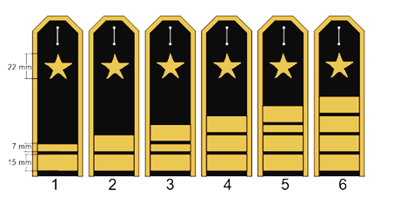

Činovi oficira potporučnik, poručnik i kapetan mornaričko-tehničke službe, na navlakama za naramenice opšivaju se zlatnim širitom širine 7mm, a označavaju se postavljanjem metalnih, zlatnih petokraka zvjezdica sa prstenom crvene boje u centru, i to :

- potporučnik - jedna zvjezdica,
- poručnik - dvije zvjezdice,
- kapetan - tri zvjezdice.

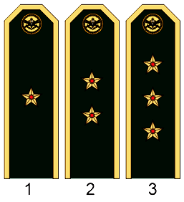

Činovi oficira major, potpukovnik i pukovnik mornaričko-tehničke službe opšivaju se zlatnim širitom širine 7mm, a označavaju se ušivanjem poprečnih, zlatnih širita širine 15 mm, kao i postavljanjem metalnih, zlatnih petokraka zvjezdica sa prstenom crvene boje u centru, i to:

- major - poprečni širit i jedna zvjezdica,
- potpukovnik - poprečni širit i dvije zvjezdice,
- pukovnik - poprečni širit i tri zvjezdice.

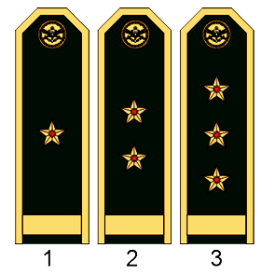

Oznake činova komodora i admirala

Činovi komodora i admirala, na naramenicama i navlakama naramenica na košulji, opšiven zlatnom imitacijom lovorovog vijenca, odnosno, „bogatije” aplikacije širita, širine 7 mm sa zlatnim Grbom Crne Gore, kao i zlatnih petokraka reljefnih zvjezdica sa prstenom crvene boje u centru, i to:

1. komodor - grb CG i jedna petokraka zvjezdica
2. kontra admiral - grb CG i dvije petokrake zvjezdice
3. vice admiral - grb CG i tri petokrake zvjezdice
4. admiral - grb CG i četiri petokrake zvjezdice
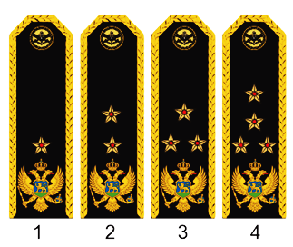
Činovi za Mornaričko tehničku službu su isti kao u kopnenoj vojsci, ali na crnim epoletama kao i roda pomorstvo.

Činovi podoficira

Činovi podoficira, pored označavanja na etalonu, označavaju se na navlakama za naramenice srebrnim uskim (7 mm) i širokim (15 mm) širitima i to:
- vodnik - jedan uski poprečni širit i jedan uski širit oblika tupog ugla,
- vodnik I klase - jedan uski poprečni širit i dva uska širita oblika tupog ugla,
- stariji vodnik - jedan uski poprečni širit i tri uska širita oblika tupog ugla,
- stariji vodnik I klase - jedan uski poprečni širit i četiri uska širita oblika tupog ugla,
- zastavnik - jedan široki poprečni širit i jedan širit oblika tupog ugla,
- zastavnik I klase - jedan široki poprečni širit i jedan široki širit i jedan uski širit
oblika tupog ugla.

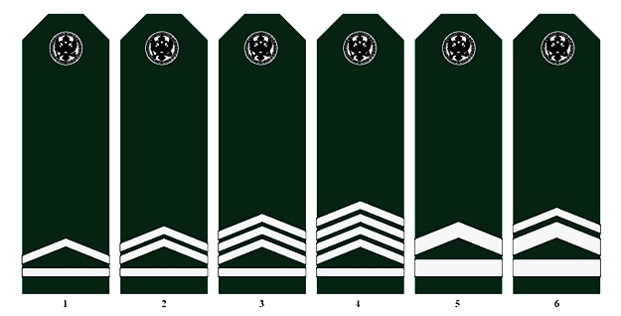

Činovi podoficira za rod Pomorstvo i Mornaričko tehničku službu su isti kao u kopnenoj vojsci, ali na crnim epoletama.
RAZREZ ČINOVA ZA MVCG - NARAMENICE:

Rbr | Naziv čina | Jedinica mjere | Količina
1. | komodor | par | 2
2. | kapetan bojnog broda | par | 4
3. | kapetan fregate | par | 14
4. | kapetan korvete | par | 22
5. | poručnik bojnog broda | par | 10
6. | poručnik fregate | par | 8
7. | poručnik korvete | par | 16
8. | potpukovnik | par | 4
9. | major | par | 8
10. | kapetan | par | 4
11. | poručnik | par | 28
12. | potporučnik | par | 16
13. | zastavnik I klase | par | 8
14. | zastavnik | par | 32
15. | stariji vodnik I klase | par | 89
16. | stariji vodnik | par | 50
17. | vodnik I klase | par | 10
18. | vodnik | par | 35
UKUPNO |  | par | 360

Specifikacija materijala za zvjezdice za činove oficira

- Petokraka zvijezda sa kružićem crvene boje na sredini.
- Lice je ispupčenog oblika. Naličje je ravnog/pločastog oblika sa izlivenim/varenim zaoštrenim šrafom mesingani M3X5 sa nazubljenom maticom, za pričvršćivanje za epolete bluze.
- Šraf mesingani M3X5 dužine 5mm sa nazubljenom maticom
- Tijelo saten zlato + crveni emajl

SLIKA - NACRT

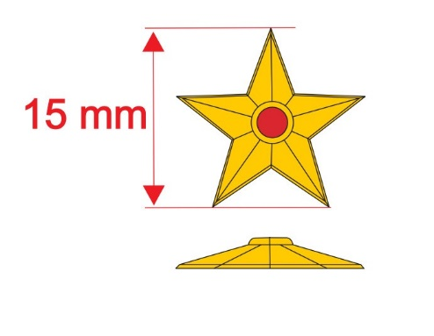

OPŠTA NAPOMENA:
- Sve metalne oznake koje su u sastavu kompleta bluze moraju biti međusobno ujednačenih nijansi boja.
- Svaki odjevni predmet i oznaka biće odobreni za serijsku proizvodnju isključivo po ovjerenom uzorku Naručioca.

